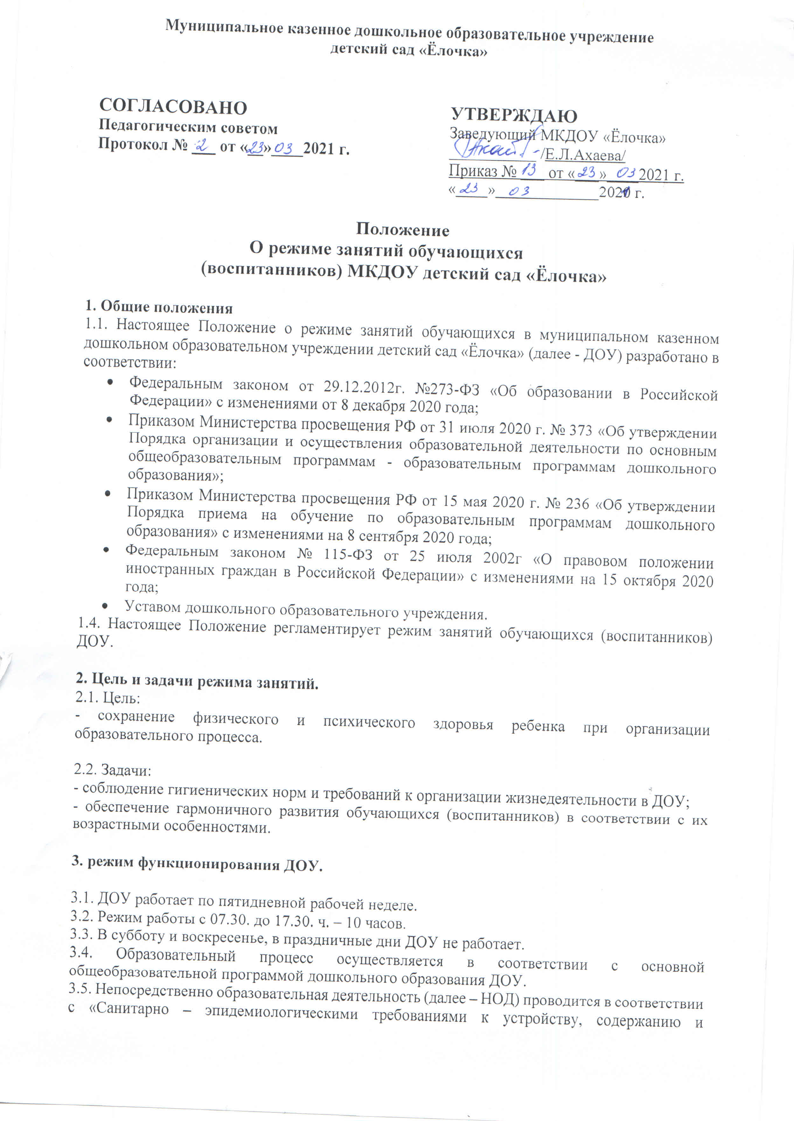
Муниципальное казенное дошкольное образовательное учреждение
детский сад «Ёлочка»

СОГЛАСОВАНО  Педагогическим советом  Протокол № ___ от «__»____2021 г. |  | УТВЕРЖДАЮ  Заведующий МКДОУ «Ёлочка»  ___________ /Е.Л.Ахаева/  Приказ № ___ от «___»____2021 г.  «____»_____________2020 г.
Положение
О режиме занятий обучающихся
(воспитанников) МКДОУ детский сад «Ёлочка»

1. Общие положения
1.1. Настоящее Положение о режиме занятий обучающихся в муниципальном казенном дошкольном образовательном учреждении детский сад «Ёлочка» (далее - ДОУ) разработано в соответствии:
- Федеральным законом от 29.12.2012г. №273-ФЗ «Об образовании в Российской Федерации» с изменениями от 8 декабря 2020 года;
- Приказом Министерства просвещения РФ от 31 июля 2020 г. № 373 «Об утверждении Порядка организации и осуществления образовательной деятельности по основным общеобразовательным программам - образовательным программам дошкольного образования»;
- Приказом Министерства просвещения РФ от 15 мая 2020 г. № 236 «Об утверждении Порядка приема на обучение по образовательным программам дошкольного образования» с изменениями на 8 сентября 2020 года;
- Федеральным законом № 115-ФЗ от 25 июля 2002г «О правовом положении иностранных граждан в Российской Федерации» с изменениями на 15 октября 2020 года;
- Уставом дошкольного образовательного учреждения.
1.4. Настоящее Положение регламентирует режим занятий обучающихся (воспитанников) ДОУ.

2. Цель и задачи режима занятий.
2.1. Цель:
- сохранение физического и психического здоровья ребенка при организации образовательного процесса.

2.2. Задачи:
- соблюдение гигиенических норм и требований к организации жизнедеятельности в ДОУ;
- обеспечение гармоничного развития обучающихся (воспитанников) в соответствии с их возрастными особенностями.

3. режим функционирования ДОУ.

3.1. ДОУ работает по пятидневной рабочей неделе.
3.2. Режим работы с 07.30. до 17.30. ч. – 10 часов.
3.3. В субботу и воскресенье, в праздничные дни ДОУ не работает.
3.4. Образовательный процесс осуществляется в соответствии с основной общеобразовательной программой дошкольного образования ДОУ.
3.5. Непосредственно образовательная деятельность (далее – НОД) проводится в соответствии с «Санитарно – эпидемиологическими требованиями к устройству, содержанию и организации режима работы дошкольных образовательных организаций» СанПиН с учетом возраста воспитанников, расписанием НОД, утвержденным заведующим ДОУ.

4. Режим нагрузки обучающихся (воспитанников).

4.1. НОД начинается в 09.00 ч утра.
4.2. Для детей раннего возраста от 1,5 до 3-х лет деятельность НОД не должна превышать 10 мин. Допускается осуществлять образовательную деятельность в первую и во вторую половину дня (8-10 минут). Допускается осуществлять НОД на игровой площадке во время прогулки.
4.3. Продолжительность непрерывной НОД для детей от 3-х до 4-х лет – не более 15 минут, для детей от 4-х до 5-ти лет – не более 20 минут, для детей от 5-ти до 6-ти лет не более 25 минут, а для детей от шести до семи лет – не более 30 минут.
4.4. Максимально допустимый объем образовательной нагрузки в первой половине дня в младшей и средней группах не превышает 30 и 40 минут соответственно. В середине времени, отведенного на образовательную деятельность, проводят физкультурные минутки. Перерыв между периодами НОД – не менее 10 минут.
4.5. Образовательная деятельность с детьми старшего дошкольного возраста может осуществляться во второй половине дня после дневного сна. Её продолжительность должна составлять не более 25-30 минут в день. В середине НОД статистического характера проводятся физкультурные минутки.
4.6. Образовательную деятельность, требующую повышенной познавательной активности и умственного напряжения детей, следует организовывать в первую половину дня. Для профилактики утомления детей рекомендуется проводить физкультурные, музыкальные занятия и т.п.

5. Режим образовательной деятельности.

5.1. Образовательный процесс проводится во время учебного года.
5.2. Летом образовательная деятельность не проводится. Рекомендуется проводить спортивные и подвижные игры, спортивные праздники и экскурсии и другие виды деятельности, направленные на художественно – эстетическое развитие детей.
5.3. Учебный год начинается с 01 сентября и длится до 31 мая.
5.4. В середине учебного года, в январе, для детей организуются недельные каникулы, во время которых НОД не проводится. Организуется деятельность эстетического и оздоровительного направлений в игровой форме (в виде викторин, дидактических игр, тематических праздников, развлечений, драматизаций и т.д.)
5.5. Количество проведения НОД не превышает максимально допустимый объем недельной образовательной нагрузки.

Группа | Количество НОД | Продолжительность
- Разновозрастная группа «Рыбки» | До 4-х лет игры и занятия - 10 | До 3-х лет до 10-ти минут  С 3-х до 4-х лет не более 15 минут
- Разновозрастная группа «Солнышко» | С 4-х до 5-ти лет 10  От 5-ти до 6-ти лет 13  От 6-ти до 8 лет 14 | Не более 20-ти минут  Не более 25-ти минут  Не более 30-ти минут

5.6. Первая половина дня отводится образовательной деятельности, требующей повышенной умственной нагрузки.
5.7. Перерывы между НОД не менее 10-ти минут.
5.8. Непрерывная длительность просмотра телепередач, мультфильмов составляет в младшей и средней группе – не более 20-ти минут, в старшей подготовительной группе – не более 30-ти минут. Просмотр телепередач допускается не чаще 2-х раз в день (в первую и вторую половину дня).
5.9. НОД также может организовываться с использованием информационно – коммуникационных технологий. Использование экрана на занятии в виде наглядности должно чередоваться со словесными и практическими видами деятельности.
5.10. НОД повышенной умственной активности для воспитанников дошкольного возраста (формирование элементарных математических представлений, коммуникация, познание, развитие речи и тд.) проводятся в группе воспитателем. Музыкальные и спортивные занятия проводятся воспитателем из-за отсутствия специалистов.
5.11. НОД в группах проводятся в групповых воспитателем, в теплый период времени года на территории участка ДОУ.
5.12. Двигательный режим, физические упражнения и закаливающие мероприятия следует осуществлять с учетом группы здоровья, возраста воспитанников и времени года. Используются формы двигательной деятельности: утренняя гимнастика, занятия физической культурой в помещении и на воздухе, физкультурные минутки, подвижные игры, спортивные упражнения, ритмическая гимнастика и др. Для реализации двигательной деятельности воспитанников используются оборудование и инвентарь музыкально – физкультурного зала и спортивной площадки в соответствии с возрастом и ростом воспитанника.
5.13. НОД по физическому развитию для воспитанников в возрасте от 3-х до 7-ми лет организуется не менее 3-х раз в неделю. Длительность занятий по физическому развитию зависит от возраста воспитанников и составляет:
- с 1,5 до 4 лет – 15 мин.
- с 4 до 5 лет – 20 мин.
- с 5 до 6 лет – 25 мин.
- с 6 до 8 лет – 30 мин.
Один раз в неделю для воспитанников 5-7 лет круглогодично организуются занятия по физическому развитию воспитанников на свежем воздухе. Их проводят при отсутствии у воспитанников медицинских противопоказаний и наличии у воспитанников спортивной одежды, соответствующей погодным условиям. В теплое время года при благоприятных метеорологических условиях НОД по физическому развитию рекомендуется организовывать на открытом воздухе.
5.14. Для достижения достаточного объема двигательной активности необходимо использовать все организованные формы занятий физическими упражнениями с широким включением подвижных игр, спортивных упражнений и других форм. Работа по физическому развитию проводится с учетом здоровья воспитанников.

6. режим самостоятельной деятельности.

6.1. На самостоятельную деятельность воспитанников 3-7 лет (игры, подготовка к образовательной деятельности, личная гигиена) в режиме дня должно отводиться не менее 3-4 часов.
6.2. Максимальная продолжительность непрерывного бодрствования воспитанников 3-7 лет составляет 5,5 – 6 часов, до 3 лет – соответственно с медицинскими рекомендациями.
6.3. Общественно- полезный труд воспитанников старшего возраста проводится в форме самообслуживания (дежурство по столовой, помощь в подготовке к занятиям, уход за растениями). Его продолжительность не должна превышать 20 мин. в день.

7. Режим питания.

7.1. Прием пищи устанавливается строго отведенному времени. В ДОУ организуется 4-х разовое питание (завтрак, 2 завтрак, обед, полдник).
7.2. Для обеспечения преемственности питания, родителей (законных представителей) информируют об ассортименте питания воспитанников, вывешивая ежедневное меню.
7.3. Питьевой режим организуется во всех группах строго по графику смены кипяченной воды.

8. Режим прогулки.

8.1. В течение года прогулки проводятся ежедневно.
8.2. Рекомендуемая продолжительность прогулок составляет 3-4 часа. Продолжительность определяется в зависимости от климатических условий. При температуре воздуха ниже 15 С и скорости ветра более 7 м/с продолжительность прогулки сокращать.
8.3. В зимний период прогулки проводятся 1 раз в день в первую половину дня – до обеда.
8.4. В осенний, весенний и летний периоды прогулки организуются 2 раза в день: в первую половину дня и во вторую половину дня – после дневного сна и перед уходом домой воспитанников.
8.5. В летний период продолжительность прогулки воспитанников увеличивается до 6 часов.
8.6. Во время прогулки с воспитанниками проводятся игры, физические упражнения, наблюдения, экскурсии, трудовая деятельность, самостоятельная деятельность. Подвижные игры проводятся в конце прогулки, перед возвращением воспитанников в помещение ДОУ.

9. Дневной сон.

9.1. Общая продолжительность суточного сна для воспитанников дошкольного возраста 12 – 12,5 часа, из которых 2 – 2,5 часа отводится на дневной сон. Для воспитанников от 1,5 до 3 лет дневной сон организуют однократно продолжительностью не менее 3 часов. Перед сном не рекомендуется проведение подвижных, эмоциональных игр, закаливающих процедур.
9.2. Воспитанников, которые долго засыпают и чутко спят, рекомендуется укладывать первыми и поднимать последними.
9.3. Во время сна в группе обязательно должен присутствовать воспитатель, который несет ответственность за гигиену сна, охрану жизни и здоровья воспитанников во время сна.
9.4. После дневного сна ежедневно организуется пробуждающая зарядка.

10. Ответственность.

10.1. Администрация ДОУ, воспитатели несут ответственность за жизнь и здоровье воспитанников, реализацию в полном объеме режима дня, качество реализуемой основной образовательной программы, соответствие применяемых форм, методов средств организации образовательного процесса возрастным, психофизиологическим особенностям воспитанников.
10.2. используемые образовательные программы, методики и технологии воспитания и обучения должны соответствовать гигиеническим требованиям к образовательной нагрузке.

Ознакомлены:
______________________________________________________
______________________________________________________
______________________________________________________
______________________________________________________

